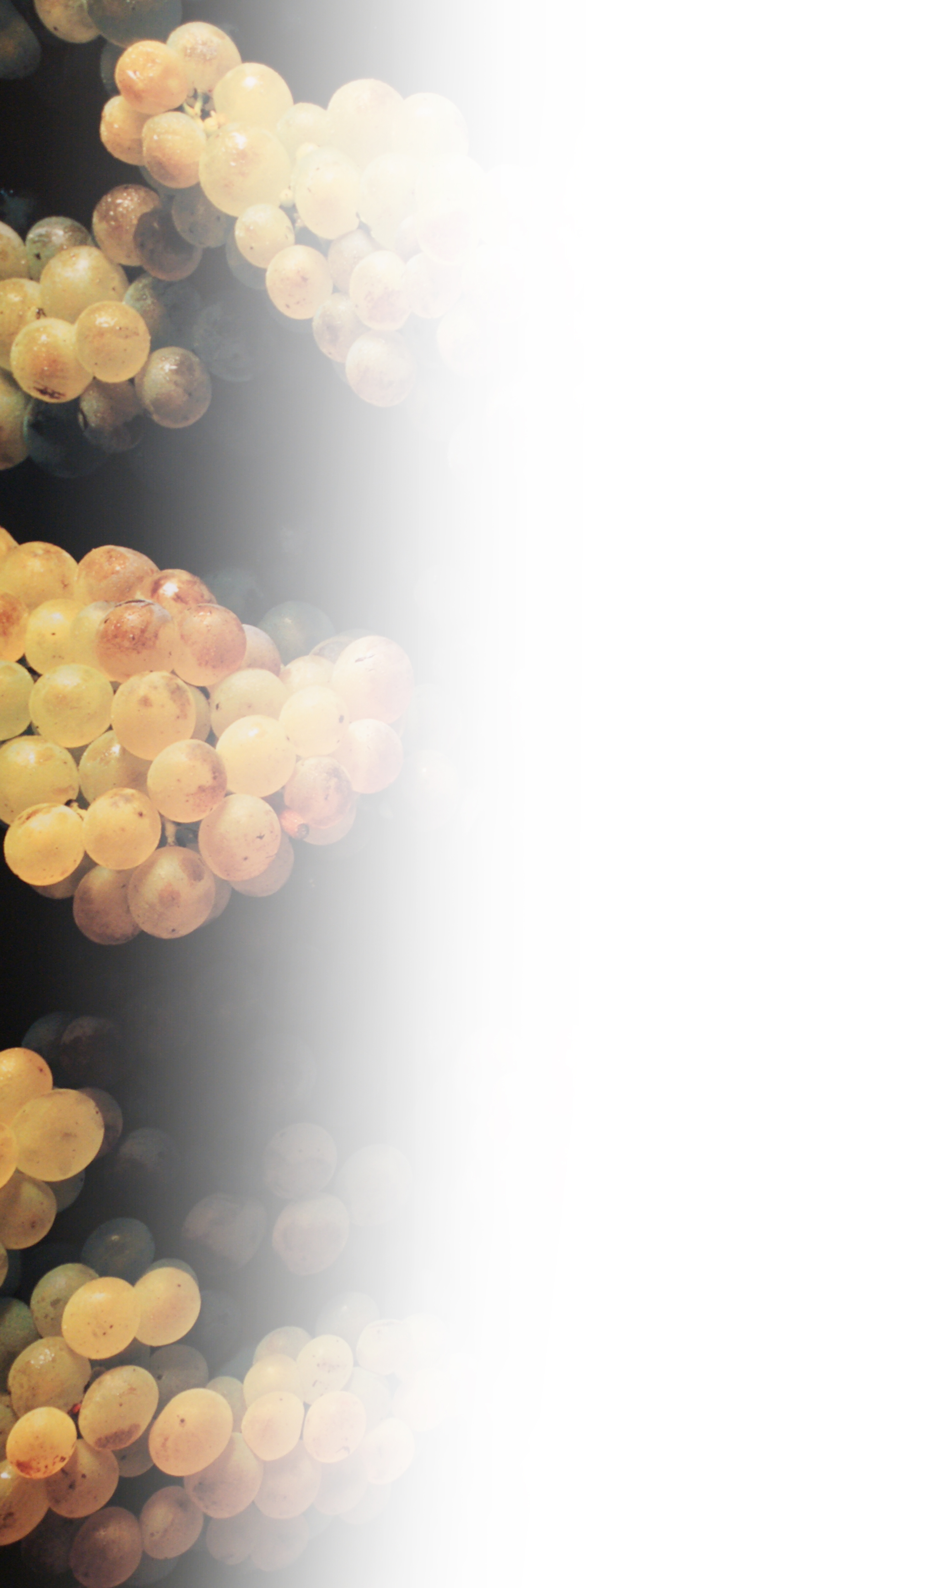
Wine & Dine

11.September 2009
19 Uhr

Zwischen den kulinarischen Gängen: Künstlerische Darbietungen

Zum Apéro: Verschiedene Willkommenshäppchen
an der Bar
Fine Cuvée 2008

******
Baumnussterrine an einer Sauce von frühen säuerlichen Trauben
Chardonnay 2008

******
Steinpilzsuppe mit seiner Einlage
Oeil-de-Perdrix 2008

******
Herbstlicher Salat mit Wildschwein an einer lauwarmen Heidelbeersauce
Solis rot 2008

******
Zartes Rindsfilet an einer Cabernet-Sauvignonsauce
Walliser Holunderrisotto
Herbstgemüse
Cabernet Sauvignon 2008

******
Frischer Ziegenkäse aus der Alpage du Scex
Hommage 2008

*******
Feines Leuca Fortis-Eis an seiner Sauce
Leuca Fortis 2008

Preis 120.00 Fr. inkl Wein und Mineralwasser

Reservationen nehmen entgegen


Camping, Restaurant Bella-Tola Kellerei Leukersonne
Tel. 027 473 14 91 027 473 20 35

